2022
DOCUMENTATION
Dashboard administrateur de l’app la rehab
Pablo Guinard – LOUIS CHARNAY – Rémy roussel

https://apprehab.000webhostapp.com/

Table des matières

BASE DE DONNEES 2
LEXIQUE 5
Commentaires 6

BASE DE DONNEES

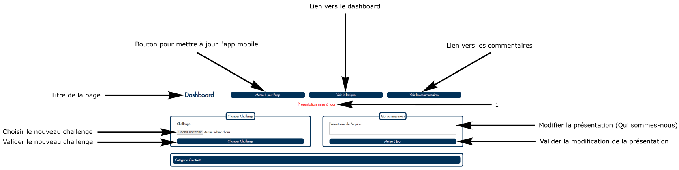

1 : Message d’alerte (Ajout, suppression, modification, erreur…)
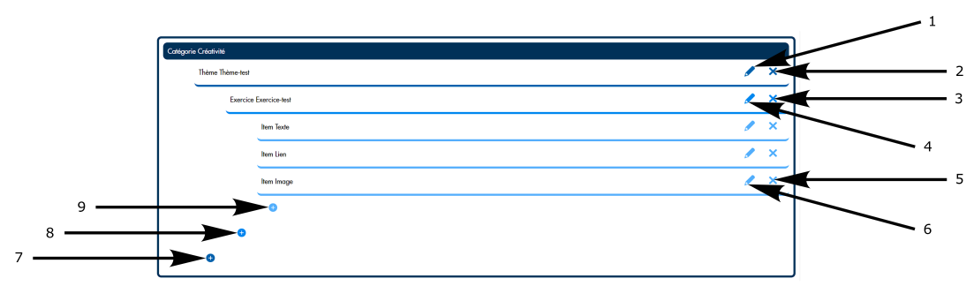

1 : Modifier le titre du thème. Fait apparaître cette fenêtre : 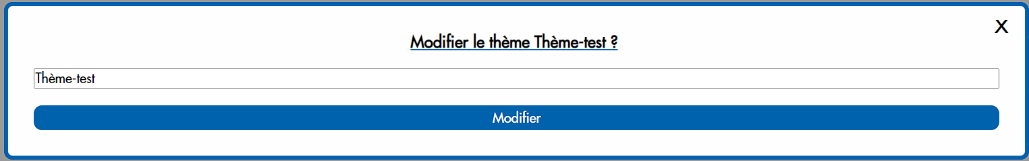
Modifier le champ puis valider pour modifier le titre du thème.

2 : Supprimer le thème. Fait apparaître une fenêtre de confirmation. Supprimer un thème supprimera tous ses descendants (exercices et items lui appartenant).

3 : Supprimer l’exercice. Fait apparaître une fenêtre de confirmation. Supprimer un exercice supprimera tous ses descendants (items lui appartenant).
4 : Modifier le titre de l’exercice. Fait apparaître cette fenêtre : 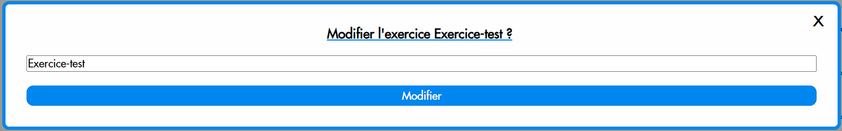
Modifier le champ puis valider pour modifier le titre de l’exercice.

5 : Supprimer l’item. Fait apparaître une fenêtre de confirmation.

6 : Modifier le contenu de l’item. Fait apparaître cette fenêtre : 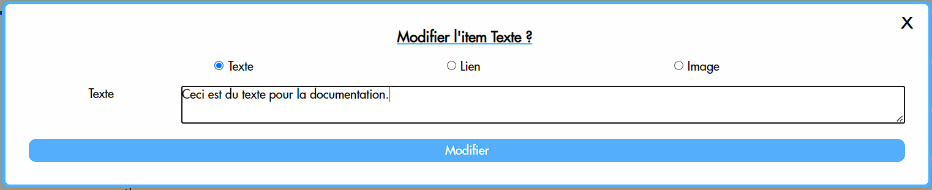
Sélectionner le type d’item voulu (texte, lien ou image) pour adapter le champ, le modifier puis valider pour modifier le contenu de l’item.

7 : Ajouter un item dans l’exercice. Fait apparaître cette fenêtre : 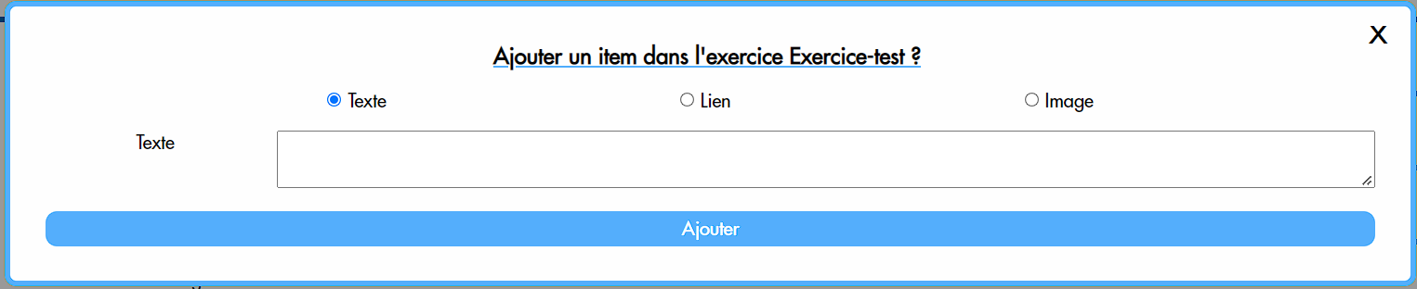
Sélectionner le type d’item voulu (texte, lien ou image) pour adapter le champ, le remplir puis valider pour ajouter un item dans l’exercice.

8 : Ajouter un exercice dans le thème. Fait apparaître cette fenêtre : 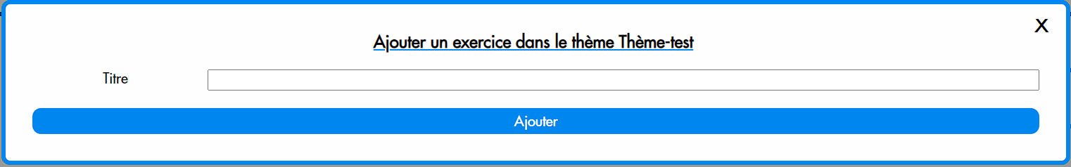
Remplir le champ « Titre » puis valider pour ajouter un exercice dans le thème.

9 : Ajouter un thème dans la catégorie. Fait apparaître cette fenêtre :
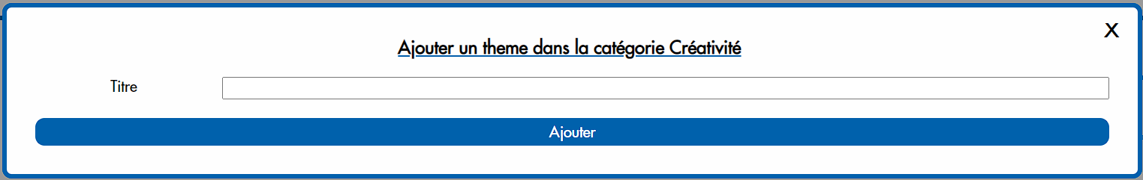
Remplir le champ « Titre » puis valider pour ajouter un thème dans la catégorie.

LEXIQUE

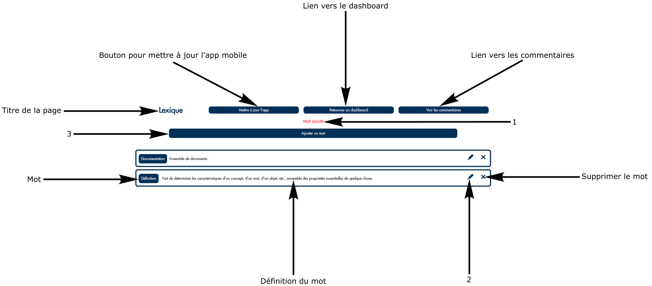
1 : Message d’alerte (mot ajouté, mot modifié, mot supprimé…)

2 : Modifier le mot. Fait apparaître cette fenêtre : 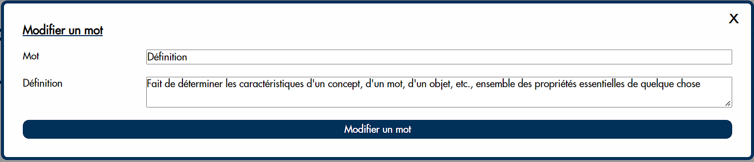
Modifier les champs puis valider pour modifier le mot.

3 : Ajouter un mot. Fait apparaître cette fenêtre : 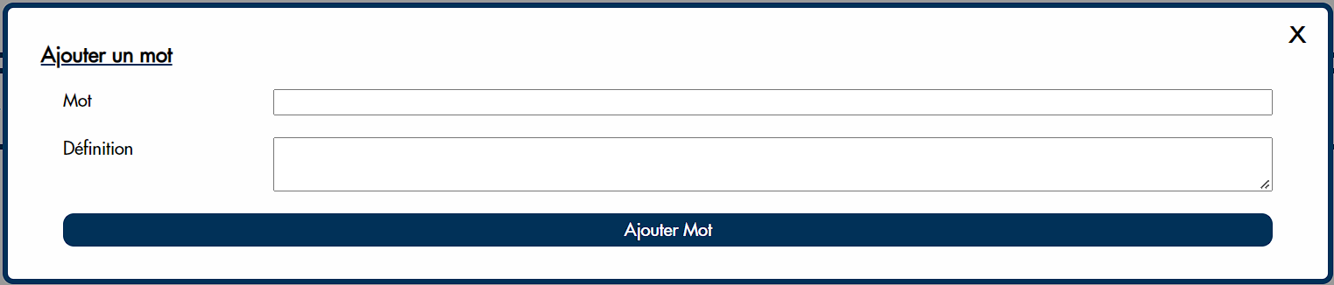
Remplir les champs puis valider pour ajouter un mot.

Supprimer un mot fera apparaitre une fenêtre de confirmation.

Commentaires

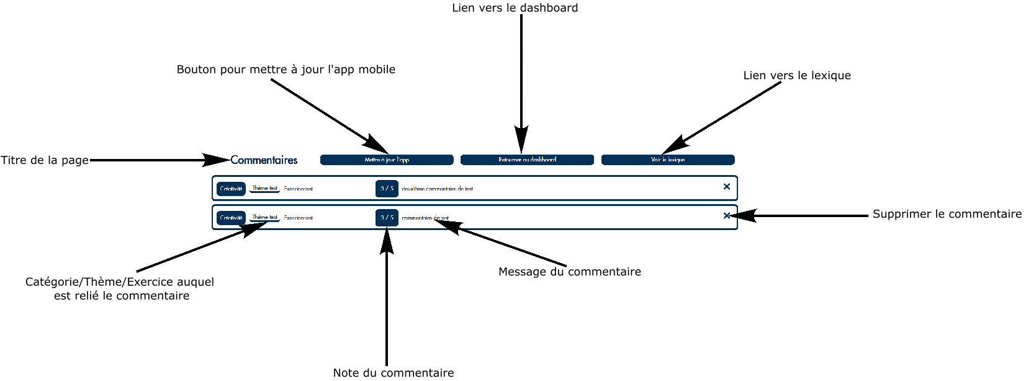
Supprimer un commentaire fera apparaître une fenêtre de confirmation

